TXX(Altere o XX para número da sua temática no evento)

NORMAS PARA ELABORAÇÃO DE ARTIGO PARA A IV SEMANA DE ENGENHARIA – SEMENGE

Nome do Autor , Nome do Autor , Nome do Autor

RESUMO: O artigo para a semana de engenharia deverá conter no mínimo 06 páginas e máximo de 08 páginas utilizando papel A4 com margens de 2,5 cm no superior, 2 cm no inferior, esquerda e direita. O atual arquivo se encontra com essa formatação. O título deverá ser colocado com o espaçamento de uma linha após o número da área temática do trabalho, entre o título e os nomes dos autores também deve ser deixado um espaço de uma linha antes e depois. A letra deverá ser Times New Roman 12 e o espaçamento simples, o alinhamento justificado, não iniciar o parágrafo com espaço e deixar o espaçamento de uma linha entre eles. O título do artigo deverá ser centralizado e escrito em letras maiúsculas em negrito. Abaixo do título devem vir os nomes completos dos autores centralizados e identificados com números, conforme modelo acima, e no fim da capa a afiliação de cada autor deverá ser descrita. Após um espaço deve ser inserido resumo com, no máximo, 250 palavras em itálico e com o título Resumo em negrito (não itálico) separado do texto por apenas um ponto. O trabalho deverá ter no máximo 6 autores, incluindo o orientador.

PALAVRAS-CHAVE: No mínimo 3 palavras-chave e no máximo 5.

1. INTRODUÇÃO

O texto deverá seguir a seguinte estrutura: Introdução, Metodologia, Resultados e Discussão, Conclusões e Referências Bibliográficas. Os títulos de seção de primeiro nível (por exemplo: Introdução) deverão ser numerados e alinhados à esquerda com letras maiúsculas e em negrito. Deixar espaço de uma linha acima e espaço de uma linha abaixo do título de seção de primeiro nível. Os títulos de seção de segundo nível deverão ser alinhados à esquerda com apenas a primeira letra maiúscula. Títulos de seção de terceiro nível devem ser evitados. Utilize somente dois níveis para subseções.

As unidades deverão estar todas no sistema internacional e devem ser expressas como mg.l⁻¹ e não mg/l. As páginas não devem ser numeradas. As citações podem ser feitas direta ou indiretamente, se houver apenas um autor, deverá ser citado seu sobrenome e o ano do texto referenciado, como, de acordo com Hibbeler (2010), as estruturas são classificadas como estruturas de primeiro, segundo ou terceiro gênero. Se a citação for direta, utilizar o nome e o ano do(s) autor(es) no meio do texto, conforme Marcuzzo et al. (2010), ou no final da sentença (MARCUZZO, et al. 2010).

Se forem apenas dois autores, citar os dois sobrenomes como (RIBEIRO & REIS, 2011) ou de acordo Ribeiro e Reis (2011) vários autores buscam avaliar qual o comportamento dos métodos Inverse Distance Weight (IDW) e Topo-to-Raster na estimativa na precipitação, quer seja diária ou média. Se forem mais de dois autores, coloca-se apenas o sobrenome do primeiro autor, seguido da sigla et.al. e o ano de publicação como na passagem supracitada.

2. METODOLOGIA

Esta seção deverá conter a descrição detalhada do trabalho experimental desenvolvido, equipamentos, métodos e modelos utilizados. Podem ser inseridas imagens coloridas.

As equações que por ventura sejam utilizadas devem ser mencionadas ao longo do texto e enumeradas ao lado da mesma com fonte tamanho 10, sendo citadas o mais perto da equação possível para uma melhor compreensão do texto como podemos ver na eq. 01, com um espaçamento de uma linha antes e depois.

$P_{c}=\frac{\sum_{i=1}^{np}{\frac{P_{i}}{d_{i}^{b}}}}{\sum_{i=1}^{np}{\frac{1}{d_{i}^{b}}}}$
(Equação 01)

Onde:
$d$ ⟶ desvio;
P_{CAL} ⟶ precipitação calculada no ponto de interesse (interpolação);
P_{OBS} ⟶ precipitação estimada por dados observados (Gumbel).

3. RESULTADOS E DISCUSSÕES

Os resultados deverão ser apresentados e discutidos utilizando recursos gráficos, tabelas e figuras. Todas as tabelas e figuras deverão ser referenciadas no texto.

3.1 Tabelas e Figuras

Um exemplo de tabela é apresentado abaixo. Devem ser usadas apenas linhas horizontais. Os gráficos não devem conter linhas ou símbolos coloridos. A Tabela 1 apresenta a precipitação para diferentes tempos de retorno de alguns municípios entre Pernambuco, Alagoas e Sergipe. O título e a fonte da tabela ou da figura utilizada deverão ser informados imediatamente acima e abaixo, respectivamente, da tabela ou figura, com o tamanho 10 e centralizada conforme o exemplo abaixo.

Tabela 1: Precipitação com Diferentes Tempos de Retorno
NOME | CÓDIGO | Tempo de Retorno (Anos)
 |  | 5 | 10 | 25 | 50 | 100 | 500 | 1000
Olho D'água das Flores | 937016 | 64,151 | 76,632 | 92,402 | 104,101 | 115,714 | 142,549 | 154,086
Cacimbinhas | 937011 | 87,589 | 103,671 | 123,991 | 139,065 | 154,028 | 188,605 | 203,471
Traipu | 936051 | 68,492 | 82,409 | 99,993 | 113,038 | 125,986 | 155,908 | 168,772
Piranhas | 937023 | 75,356 | 91,795 | 112,565 | 127,974 | 143,268 | 178,613 | 193,807
Palmeira dos Índios | 936034 | 68,816 | 74,769 | 82,290 | 87,870 | 93,408 | 106,207 | 111,709
Pão de Açúcar | 937019 | 75,652 | 88,300 | 104,281 | 116,137 | 127,906 | 155,100 | 166,792
Águas Belas | 937000 | 79,257 | 93,445 | 111,371 | 124,670 | 137,871 | 168,376 | 181,491
Glória | 938007 | 92,259 | 109,064 | 130,297 | 146,049 | 161,685 | 197,817 | 213,350
Bom Conselho | 936001 | 77,384 | 97,459 | 122,823 | 141,640 | 160,317 | 203,479 | 222,035
.  .  . | .  .  . | .  .  . | .  .  . | .  .  . | .  .  . | .  .  . | .  .  . | .  .  .
Capia da Igrejinha | 937012 | 56,798 | 67,481 | 80,979 | 90,992 | 100,932 | 123,901 | 133,776
Delmiro Gouveia | 937013 | 78,695 | 93,133 | 111,375 | 124,908 | 138,341 | 169,383 | 182,728
Olho D'água do Casado | 937017 | 82,632 | 103,088 | 128,933 | 148,107 | 167,139 | 211,120 | 230,027
Canindé de São Francisco | 937028 | 76,126 | 90,009 | 107,550 | 120,562 | 133,479 | 163,327 | 176,160
Fonte: GUABIRABA et.al. (2016).

As figuras deverão ser citadas ao longo do texto, sendo mencionado o mais próximo possível, para facilitar a compreensão. A Figura 1 mostra o fórum de mercado que ocorreu na III Semenge.

Figura 1: Fórum de mercado
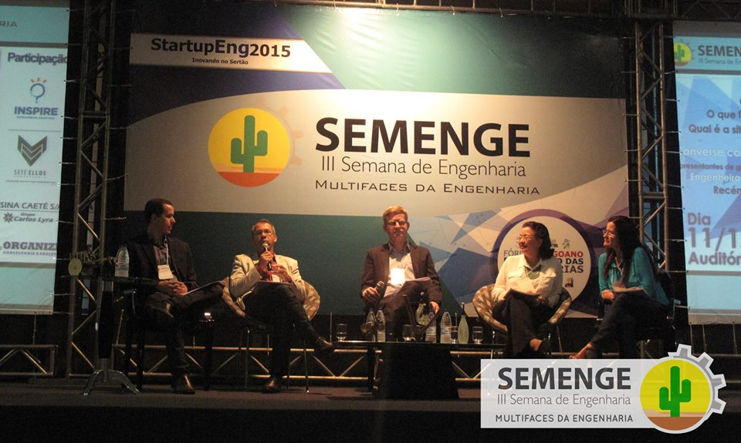
Fonte: Autores.

4. CONCLUSÕES

As referências utilizadas deverão ter espaçamento de 1,0 e alinhamento à esquerda, conforme os exemplos citados a seguir, a primeira citação é um livro, na segunda, um artigo publicado em revista e na terceira a referência é de um artigo de anais de congresso, acessado pela internet. Deve haver um espaço de uma linha do final da conclusão até o item de referências bibliográficas, o qual não precisa estar enumerado, e outro espaço de uma linha após o título do item mencionado.

Os artigos deverão ser submetidos eletronicamente no site da SEMENGE no endereço http://semengeufal.com/#submission, no formato Adobe Portable Document Format (PDF), nomeado com a temática, seguido do nome do artigo, ex.: T01 A influência de fatores orográficos no cálculo da precipitação no sertão alagoano. A comissão científica da IV SEMENGE irá avaliar o trabalho e se responsabilizará pelo envio dos resultados. Esclarecimentos e dúvidas pertinentes poderão ser enviadas para a comissão científica através do e-mail cientifico.semenge@gmail.com.

REFERÊNCIAS BIBLIOGRÁFICAS

HIBBELER, R.C. (2010). “Resistência dos Materiais”. Pearson, 7.ed. São Paulo- SP, 637 p.
RIBEIRO, G. A.; REIS, J. A. T. (2011). “Avaliação de métodos discretos e de modelos distribuídos de interpolação para a apropriação da precipitação média na bacia hidrográfica do rio Santa Maria da Vitória – ES”. Revista Capixaba de Ciência e Tecnologia. Vitória, n. 5, p.1-8.
MARCUZZO, F. F. N.; CARDOSO, M. R. D.; MELLO, L. T. A. (2010). “Uso dos Métodos de Krigagem e Spline de Tensão no Mapeamento de Chuvas na Região Metropolitana de Goiânia e Seu Entorno”. In: II Simpósio Internacional Caminhos Atuais da Cartografia na Geografia, São Paulo. São Paulo: EDUSP, 2010. v. 1. p. 128-128. Disponível em: <http://www.cprm.gov.br/publique/media/Evento_Uso_Marcuzzo.pdf>. Acesso em: 14 jun. 2016.

GUABIRABA, D.K.D.; PEREIRA, T.A.S.; LEMOS, I.S..(2016) “Avaliação de Diferentes Métodos de Espacialização de Chuvas Intensas na Mesorregião do Sertão de Alagoas”. In.: X Congresso de Engenharia, Ciência e Tecnologia, Maceió -AL.

Afiliação: Universidade Federal de Alagoas – Campus do Sertão Email: seuemail@email.com
Afiliação: Universidade Federal de Alagoas – Campus do Sertão Email: seuemail@email.com
Afiliação: Universidade Federal de Alagoas – Campus do Sertão Email: seuemail@email.com

